RE Gas-Brennwertkessel Gas 220 Ace 250 Performance, Wärmenennleistung 250 kW

Remeha

Eigenschaften

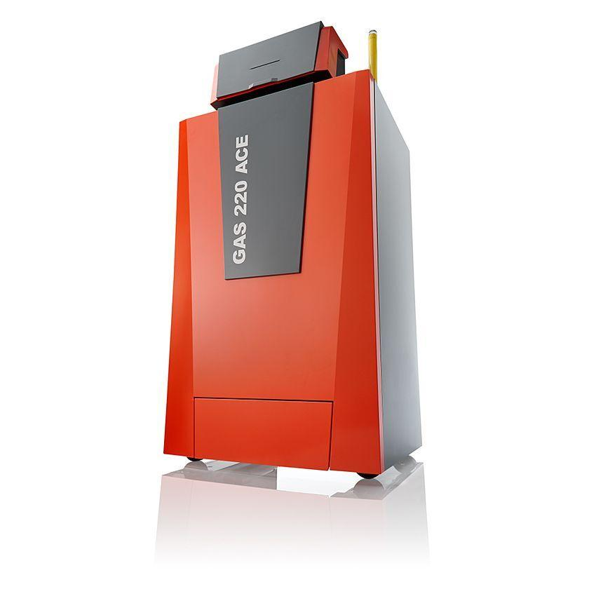

GTIN:

8713809284428

HAN:

7663196

Breite (mm)

800,00

Höhe (mm)

1.662,00

Tiefe (mm)

657,00

Frequenz

50 Hz

Material Wärmetauscher

Aluminium

Nenninnendurchmesser Kraftstoff

1 1/4 Zoll (32)

Nenninnendurchmesser Rücklauf

1 1/4 Zoll (32)

Nenninnendurchmesser Zufuhr

1 Zoll (25)

Bemessungsspannung (V)

230,00

max. Arbeitsdruck (Pa)

500.000,00

max. Gasvordruck (Pa)

5.000,00

max. Zulauftemperatur (Arbeitstemperatur) (°C)

90,00

min. Arbeitsdruck (Pa)

80.000,00

min. Gasvordruck (Pa)

3.700,00

Nenndurchmesser Kanal Luftzufuhr (mm)

200,00

Nenndurchmesser Kanal Rauchgasabfuhr (mm)

200,00

Nennleistung 50-30 °C (W)

261.000,00

Nennleistung 80-60 °C (W)

243.300,00

Wasserseitiger Widerstand bei dT 20 °C (Pa)

150.000,00

Wirkungsgrad (%)

97,30

Zusätzlicher Stromverbrauch bei Vollast (Elmax) (W)

323,00

Zusätzlicher Stromverbrauch im Standby-Modus (Psb) (W)

11,00

Percentage hydrogen

33 %

Suitable for low-calorific natural gas

Standard factory setting

Suitable for high-calorific natural gas

Standard factory setting

Suitable for propane

Manual settable

Suitable for butane

Manual settable

Suitable for methane

Not suitable

Suitable for liquefied petroleum gas (LPG)

Manual settable

Suitable for hydrogen

Automatic settable

Suitable for domestic fuel oil (HBO I)

Standard factory setting

Suitable for domestic fuel oil (HBO II)

Standard factory setting

Condensing

true

Geschlossene Ausführung

ja

Eingebautes Überdruckventil

ja

Eingebauter Manometer

ja

Nennlast unterer Wert

50 kW

Brennerregulierung hoch/niedrig

ja

Nennlast oberer Wert

250 kW

Eingebaute Zirkulationspumpe

ja

Eingebauter Füll-/ Zapfhahn

ja

Eingebautes Ausdehnungsgefäß

ja

Standby-Wärmeverlust

0.267 kW

Eingebauter witterungsanhängiger Regler

ja

Eingebaute Zugunterbrechung

ja

Eingebaute Pumpenschaltung

ja